  - 二维安卓应用 核对稿

OurCampus校园应用佐证材料
把校园信息连到地点和操作。作品以二维地图为入口，AUV整理用户描述，系统核对地点，再提供查看与导航入口。本稿用实际代码校验和对照示例解释技术优势。
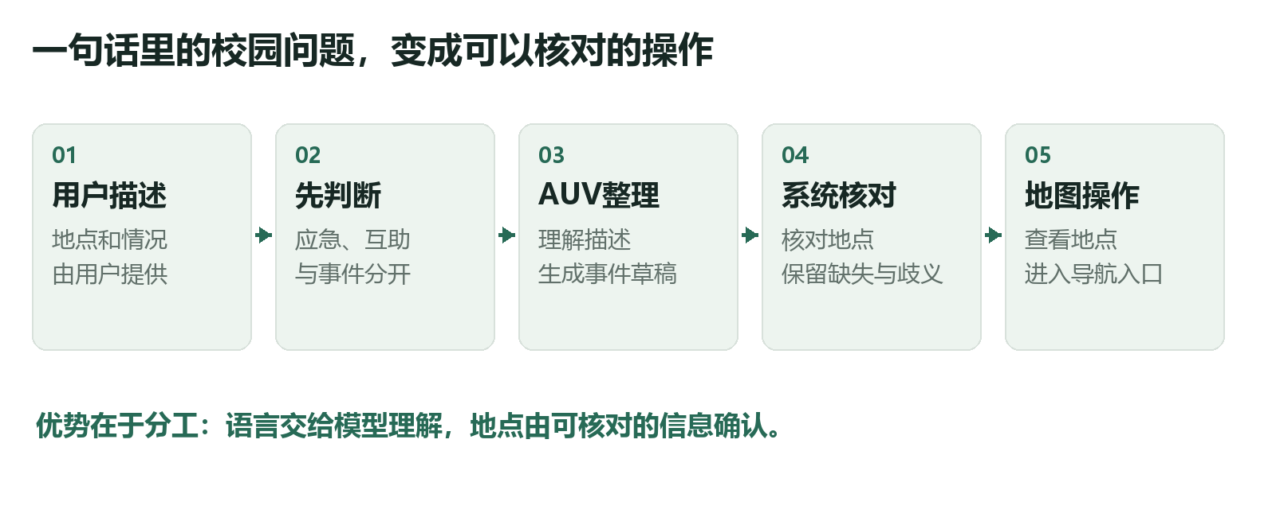
图1 当前应用的技术分工
表1 本轮已取得的证据
对象 | 结果 | 证明什么
地点目录 | 前端与网关均为68项 | 地点编号和显示名称已统一
离线校验 | 236/240项通过 | 核对、分流、资料传递与异常处理
前端回归 | 103/103通过 | 当前受测代码符合更新后的约定

本稿不含开发日期时间线。模型在线质量、最新APK真机操作和用户反馈待补齐，不能把本轮离线结果当成这些成果。

  - 产品形态

二维地图是实际服务入口
从地点搜索、详情卡片到导航入口，用户在同一应用中继续操作。AUV也可返回地点卡片，减少“问完后还要重新找地方”的切换。
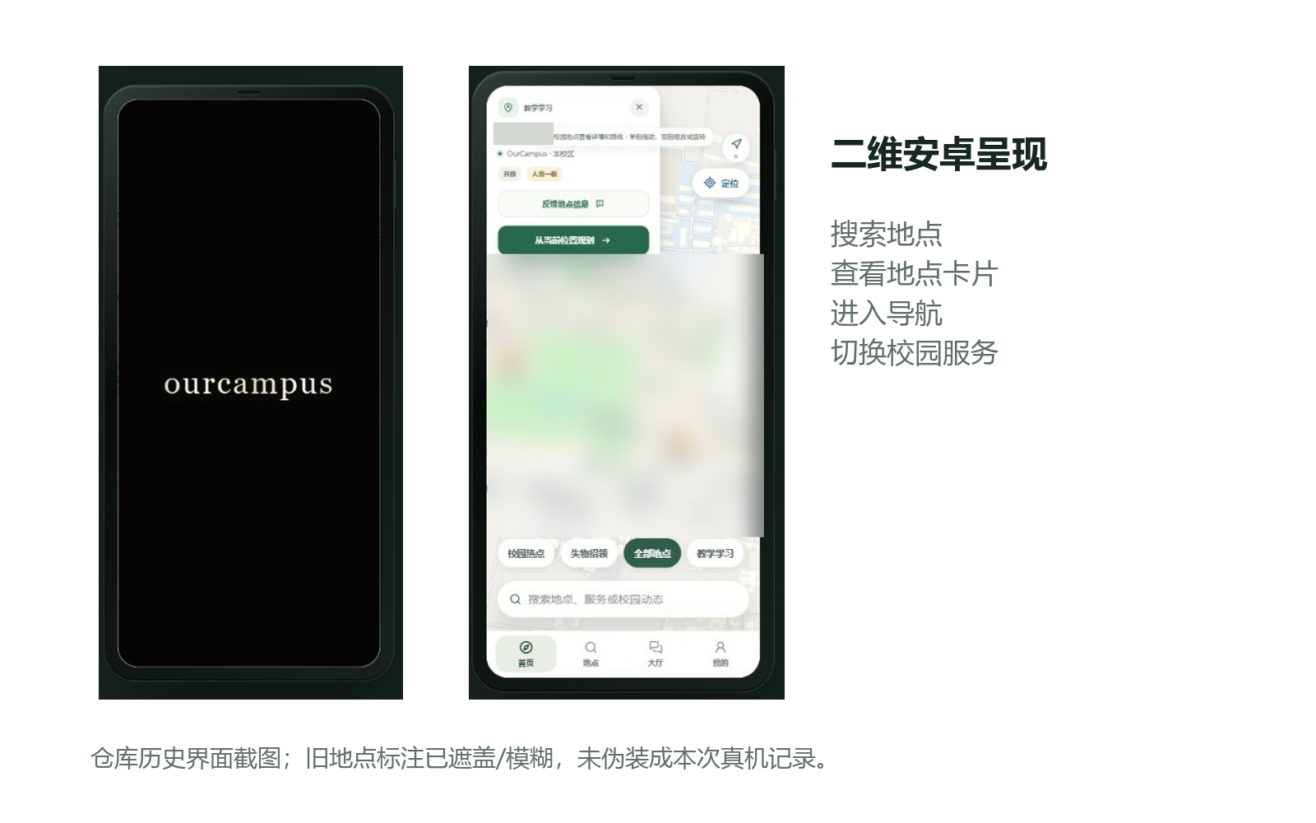
图2 仓库历史界面局部展示 旧地点标注已遮盖和模糊
图2仅说明留存的界面形态，不作为本次实体手机验收。当前源码已更新，历史1.7安装包未在本机重新构建；正式截图应来自待验收的新包。

  - 优势一 地点可靠

先核对地点 再提供操作
“模型给了一个地名”不等于“用户说的是这个地方”。当前系统仅接受原文可明确匹配的地点，或用户手动选择的地点。无地点时留空，多地点时提示选择。
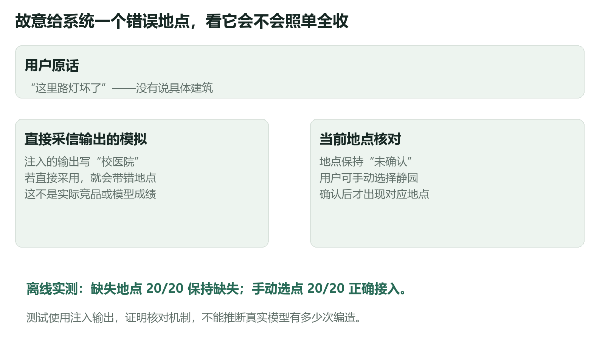
图3 错误地点注入实验 直接采信一侧为处理方式模拟
原始注入内容和实际接受结果见评测包。模型的摘要与建议仍需在线检查；地点核对通过不代表整段文字没有错误。

  - 优势一 地点可靠

简称和编号也能落到同一地点
地点有标准名称、口语别名和公寓编号。系统用同一地点编号连接草稿、地点卡片和地图动作，避免把“11公寓”误认成“1公寓”。
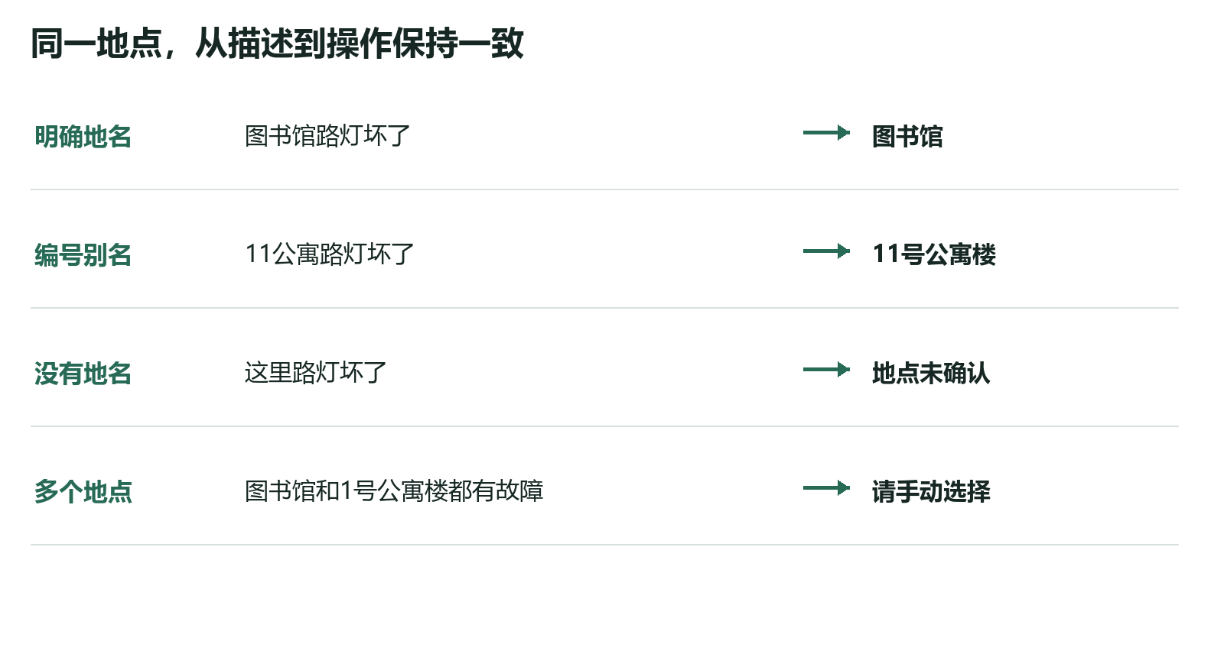
图4 当前代码的四类地点处理示例
表2 地点校验覆盖
输入情况 | 题数 | 通过
标准地名 / 编号别名 | 20 / 20 | 20 / 20
相邻编号边界 | 20 | 20
缺失 / 多地点 | 20 / 20 | 20 / 20
用户手动选择 | 20 | 20

120项是合成回归题，包含模板重复；结果支持这些受测规则，不代表全部自然语言地点识别都已通过。

  - 优势二 资料辅助

回答前先准备校园资料
校园问题需要具体资料。当前处理链向AUV传入地点、服务及可取得的有效动态，并要求未知信息保持未知；动态读取失败会另作提示。
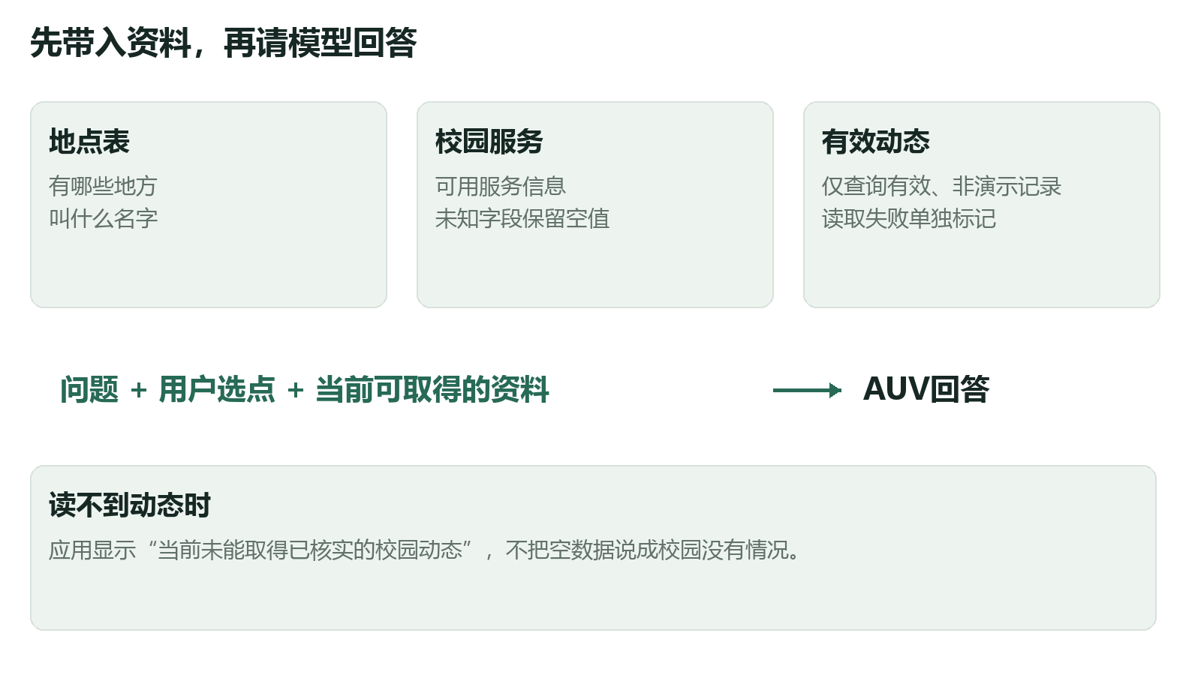
图5 资料传递与缺失信息提示
60/60项离线资料传递检查通过。这里的模型回复为占位内容，只验证资料怎样进入请求；真实回答是否准确，留待180条在线质量题及人工评分。

  - 优势三 按需处理

不是每条消息都交给模型
紧急情况先显示应急联络提示；失物和互助信息转向适合的渠道；校园事件再交给AUV整理。处理方式与用户任务一致，比统一生成一段回答更便于继续操作。
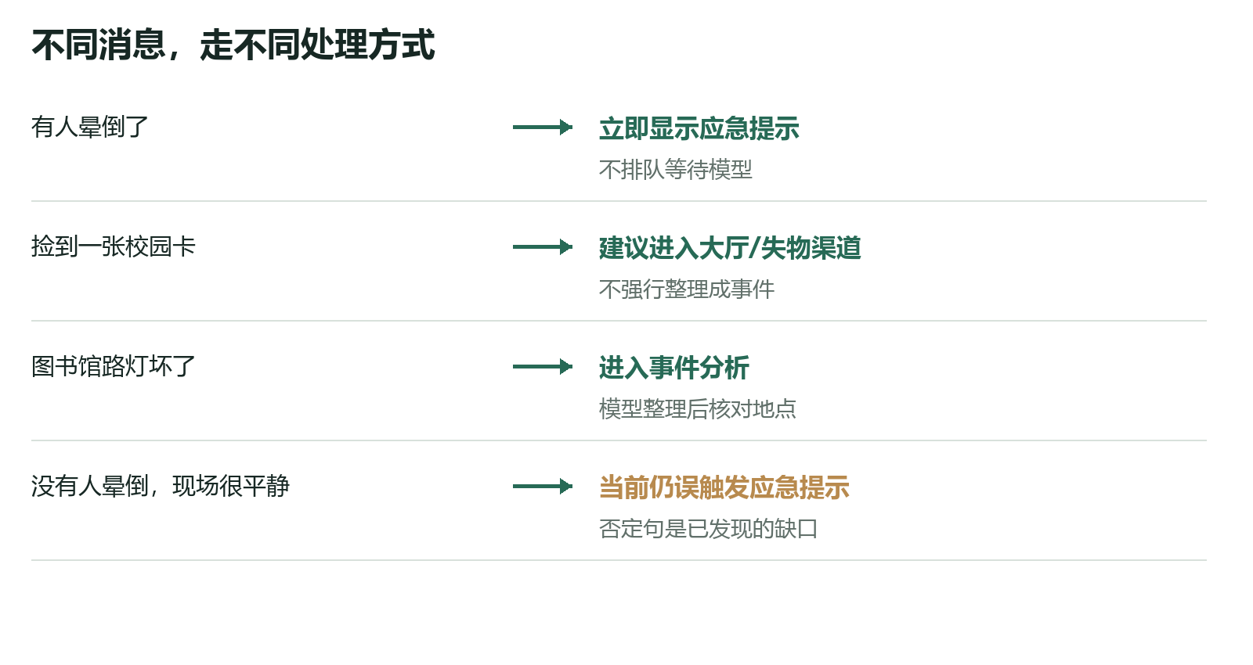
图6 典型消息的处理路径与已发现的否定句缺口
分流测试36/40项通过。应急提示在登录校验之后触发，不能替代电话求助或紧急服务；当前否定与转述句仍会出现误触发。

  - 运行可靠性

出错时也要让用户知道发生了什么
可靠性不仅是“返回一句话”。未登录、失效地址、错误格式、频率限制和上游失败，都应返回可理解的提示，并保护输入和服务配置。
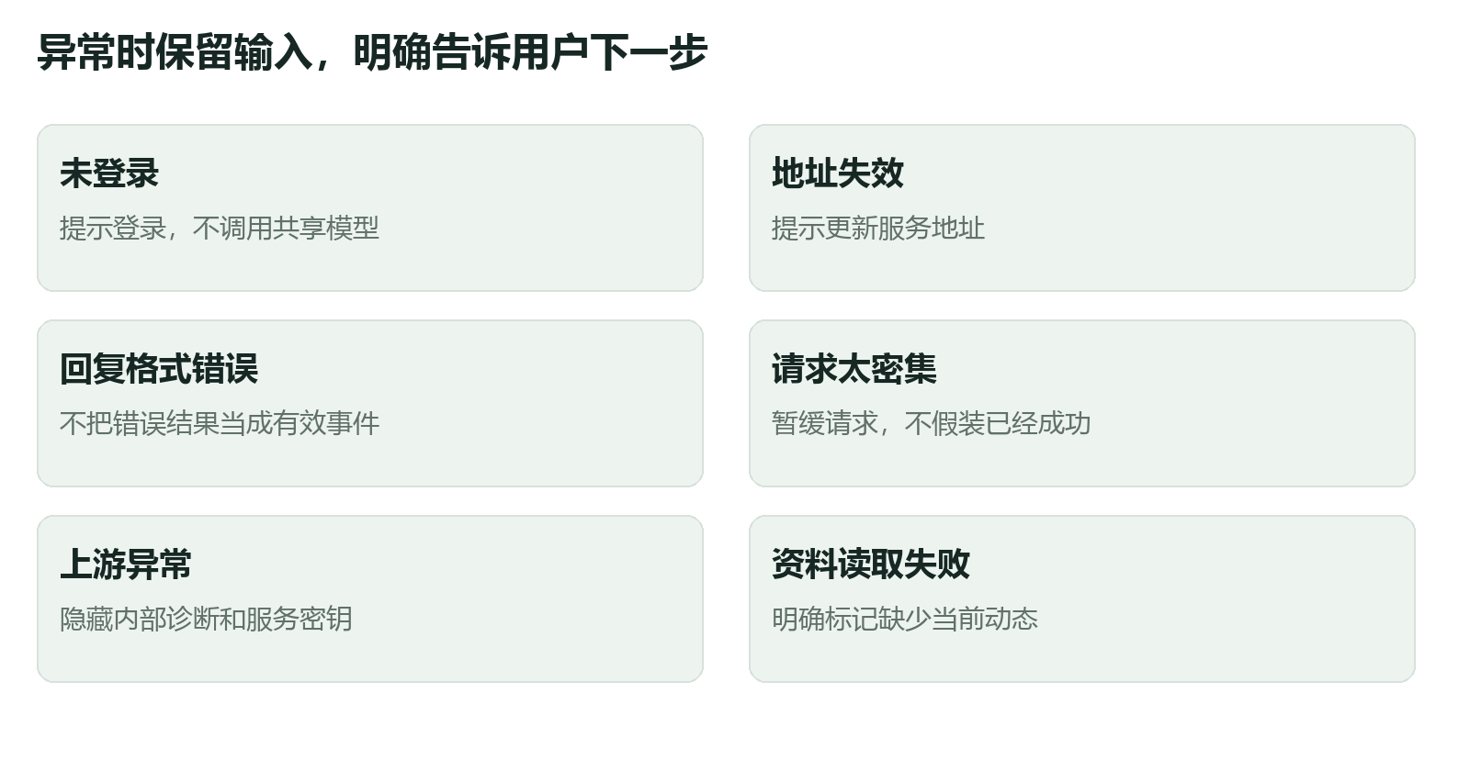
图7 当前网关与客户端的异常处理设计
20/20项可控协议及故障注入检查通过；原有网关8个测试用例全部通过。故障由测试程序制造，不是线上长期可用率或压力测试。

  - 评测设计

240项检查分别回答四个问题
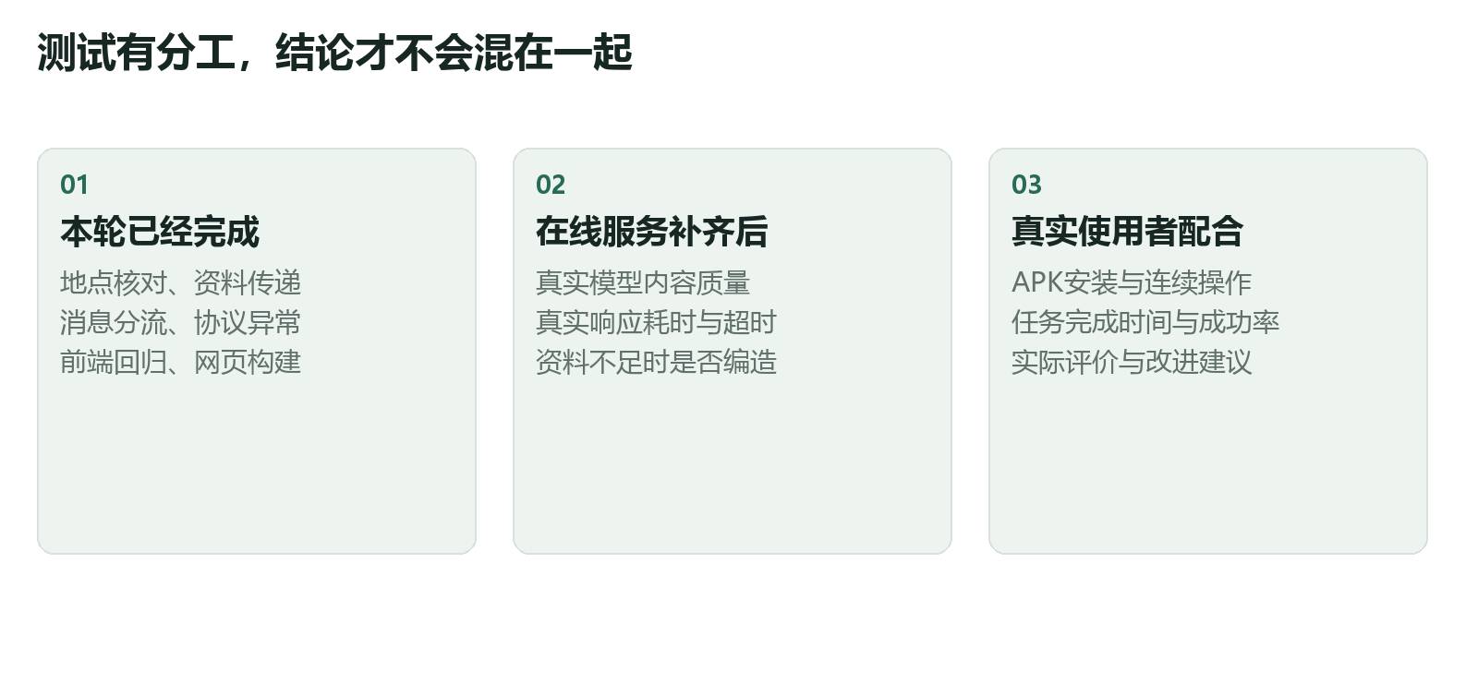
图8 三类证据的职责范围
表3 离线测试的输入和判断方法
测试组 | 规模 | 判断方法
地点核对 | 120项 | 注入错误地点，核对实际接受地点
消息分流 | 40项 | 先定任务类别，再比处理路径
资料传递 | 60项 | 检查有效动态、缺失标记及选点资料
异常处理 | 20项 | 制造协议错误与服务故障，核对返回

题目为人工规则化编写的合成场景，标准答案待第二位人员审核。检查与仓库训练输入完全相同的字符串为零；近义重叠未审阅，不声称独立泛化评测。

  - 评测结果

分项看结果 才能看清有效之处
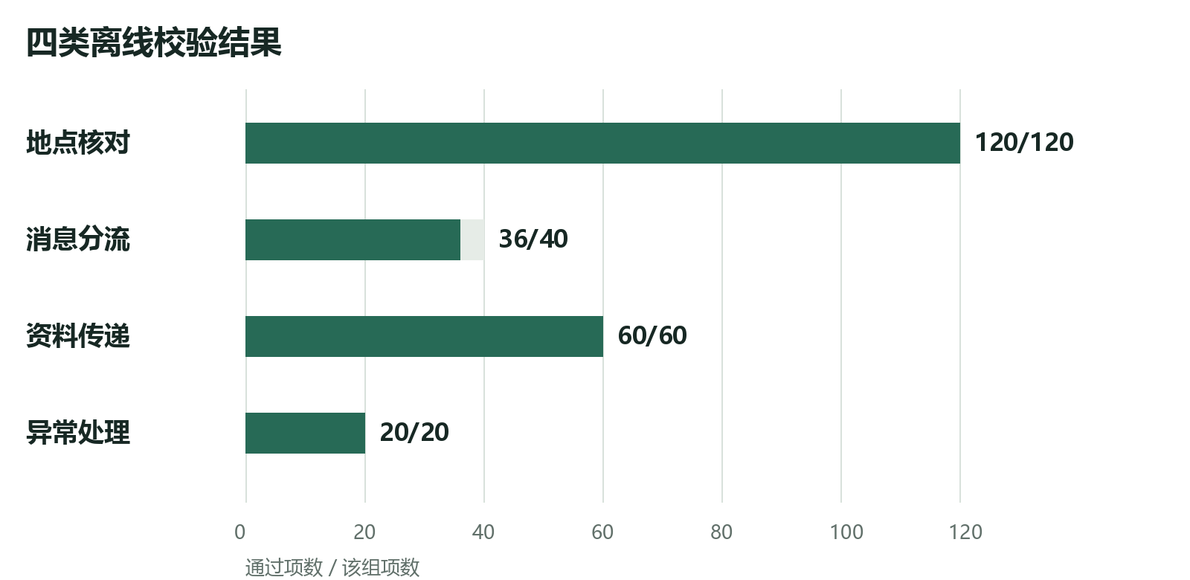
图9 当前离线测试的分项通过数量
地点核对、资料传递和异常处理在本轮受测场景中均通过。消息分流的4项失败集中在否定或转述表达，应在下一轮扩展语句类型后改进。
总计236/240。该总数混合了不同检查，不命名为“AI准确率”，也不给项目或模型颁发综合评分。全部失败和原始结果随稿保存。

  - 改进证据

同一题集验证地点目录修复
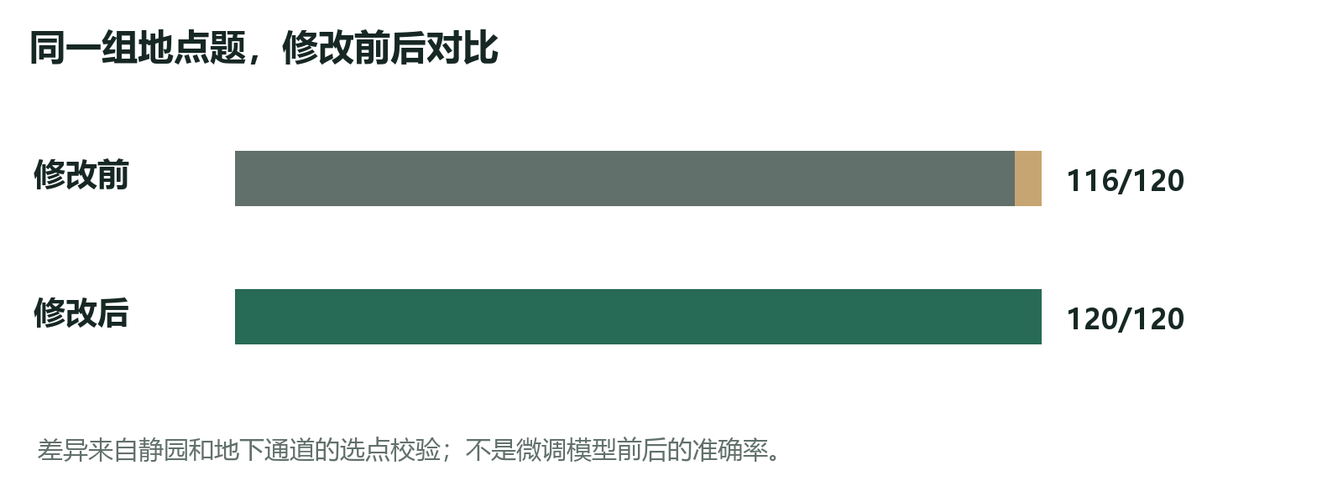
图10 同一120项地点题的修改前后结果
修改前，静园和地下通道未进入网关目录，4条包含重复选点场景的题失败。补齐地点、统一名称后，120项地点检查全部通过；泛称“车间”仍保留歧义，不猜方位。
表4 软件回归与构建
检查 | 修改前 | 本轮结果
前端测试 | 92/100 | 103/103
测试文件 | 17 | 18
网关测试 | 8个用例 | 8个通过
网页生产构建 | 本轮重新构建 | 成功，仍有大分包提示

前端8个失败原为旧默认场景、旧地点数量等断言；本轮更新约定并新增3项目录测试。103/103不是性能提升率，也不代表新APK已经安装验证。

  - 任务体验

把优势落实到真实使用任务
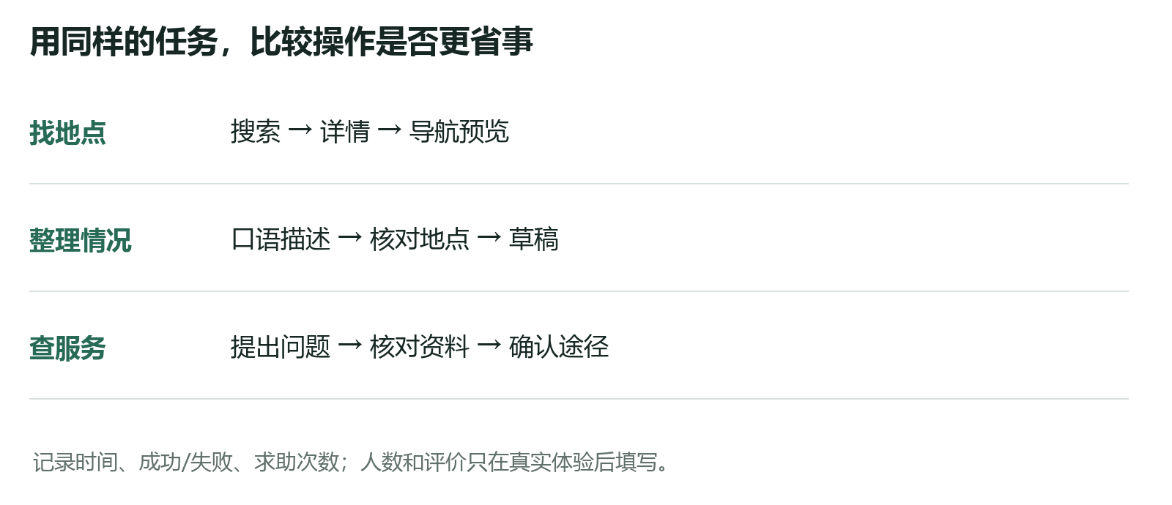
图11 待组织的真实体验任务
体验采用同一使用者对比两种方式，并交叉安排顺序。记录任务完成时间、成功或失败、求助次数，再收集具体评价。比单独填写满意度更容易说明哪一步有所改善。
表5 当前体验证据状态
对象 | 状态 | 已准备内容
新APK真机验收 | 待执行 | 12项手机操作记录
真实使用者 | 由负责人安排 | 12—20人的任务流程和问卷
问卷与邮件 | 未收集 | 不填样本数、满意率或评价

本页为采集方案，不是用户反馈。采集包单独提供，真实数据返回后可用结果图和匿名评价替换本页。

  - 方案比较

把不同处理方式放在同一任务下
表6 技术路径的机制对照
任务 | 单一处理方式 | 当前组合方式
地点不明确 | 直接采用输出地点会引入误定位风险 | 地点留空或让用户选择
口语说明 | 固定表单要求用户自行拆字段 | AUV整理，地点另行核对
查询校园资料 | 不提供资料时缺少校园依据 | 先准备资料，缺失状态单独提示
回答后的操作 | 文本需要用户另找入口 | 地点卡片连接查看与导航入口

当前可识别的应用改进，是把语言理解、地点核对和地图操作接在一起。各环节保留不同职责，减少模型输出直接成为地点事实的机会。
这是机制比较，不是实际竞品评测。外部产品、文献和专利检索尚未完成，因此不使用“国内首创”“全球领先”或竞品准确率。检索方法见补证清单。

  - 数据与使用边界

用户主动提供信息后再处理
表7 当前资料与数据流
信息 | 实际处理范围 | 需要继续核对
地点 / 定位 | 地点可手选；定位由用户触发 | 真机权限与拒绝场景
对话 / 建议 | 主动发送文本及最近对话 | 线上存储、日志保留规则
课表 | 本机导入；先预览再主动发送 | 真机文件选择与匿名示例
账号 / 大厅 | 通过后端会话及权限使用 | 云端配置与双账号实测

训练资料和测试题需注明来源；当前离线题不是实际学生聊天。第三方地图、模型和软件组件各有使用条件，作品贡献主要在应用组织及核对流程，不把组件本身列为团队原创。
发布隐私政策前须由负责人补齐运营主体、联系途径、存储期限与账号处理方式。当前不主张已经完成隐私合规认证。

  - 证据查阅

无需打开GitHub也能核对本稿
表8 随稿证据入口
结论 | 附件位置
240项离线结果 | 核验附件/evaluation/offline_results.json
修改前后对照 | offline_before_results.json及两份summary
题目和评分口径 | formal_cases.json、benchmark_manifest.json
前端与网关测试 | 核验附件/frontend_before.json、frontend_after.json、gateway_tests.txt
本轮源码改动 | 核验附件/源码变更.patch及source_baseline.json
后续在线评测 | evaluation/online_quality_cases.json、online_runner.mjs
手机和真实反馈 | 采集包/手机验收与用户体验采集.md
查重与创新检索 | 采集包/后续补证清单.md

正式提交前补齐：新APK安装记录、真实模型质量评测、使用者反馈和外部创新检索。本稿已经取得的证据与待补项目分开列示，便于按原始记录替换成稿。
规则来源：官方附件1第1—2页的真实、匿名与单一PDF要求；第4页评分表。附件2第2—3页提供报告内容参考。两个附件未规定Git记录、开发周期、购买查重报告或具体复制比门槛。

